أداره سلسله التوريد (الفصل الثاني) سلسله التوريد وخدمة الزبون

يتكون هذا الفصل من العناصر التاليه ::
1- مفهوم وطبيعه خدمة الزبون
2- سياسه خدمة الزبون
3- العلاقه بين الوجستيات وعناصر مفهوم الزبون
4- خلق قيمة الزبون
5- أدارة العلاقه مع الزبون

أولا:مفهوم وطبيعه خدمه الزبون "

هناك عامل مهم يسهم وبشكل فعال ومؤثر بل يعد اساسا في نجاح الاعمال وتقدمها كما يؤثر بشكل كبير في الحصه السوقيه للمنتج او الخدمه الا وهو عامل خدمه الزبون حيث يعتبر هذا العامل مؤثرا في دوره حياه المنتج والخدمه كما وان خدمة الزبون صارت تمثل المرتبه الاولى في سلم اولويات المنظمات في الانتاج والخدمات.

(1) من هو الزبون ؟

خدمة الزبون هي مقياس على فاعلية نظام الوجستيك وكيفيه اداء عمله من حيث اعطاء منفعه الوقت والمكان للانتاج والخدمات

وهو يتضمن انشطه اخرى لراحه البال وطمأنينة الزبون او خفض القلق

بتدقيق وفحص متطلبات الزبون وكذلك الاهتمام بالأوامر او الطلبات والمبيعات البريديه الداعمه او للمواد المسانده

"وخدمة الزبون يمكن ان تتضمن"

- النشاط او الوظيفه المراد ادارتها كعمليه معالجة الطلبيات او مداوله شكاوى او تذمر الزبون

- الاداء الفعلي او الحقيقي لمؤشر اداء معين كقدرة شحن الطلبات بالكامل وبنسبه لا تقل عن 98% من اجمالي الطلبات الوارده وخلال فتره زمنيه لا تتجاوز 24 ساعه

- قياسات النشاط او الاداء

(2)الرؤيا الحاليه لخدمة الزبون

خدمةالزبون يمكن تعريفها كالتالي :

هي تلك العمليه التى تأخذ موقعها بين المشتري ,البائع,الشخص الثالث ,والعمليه تنتج بقيمه مضافه الى تبادل المنتج او الخدمة وهذه القيمه المضافه في عمليه التبادل في المدى القصير هي تعامل احادي او منفرد او في المدى البعيد او في المدى البعيد كما في العلاقات التعاقديه

((انواع خدمة الزبون))

هناك عدة اشكال من خدمة الزبون التى قد تتضمن الاجراءات التاليه :

* تجديد اجراء المستندات ليتلائم وطلب الزبون
*الشروط الماليه وشروط الأئتمان
*ضمان التسليم ضمن فتره زمنيه معينه
*تقديم خيارات للبيع لبضائع مرسله
*تجهيز ماده للمساعده في تقديم مبيعات الزبون
*تركيب المنتج
*الصيانه المقنعه والمواد الاحتياطيه للاصلاح

"ثانيا سياسه خدمة الزبون "

اذا كانت خدمة الزبون ذات تأثير هام في ثقافةاو ادبيات المنظمه لذا يجب ان تخطط وان تدار بكفائه وذكاء عاليين فمشروع برنامج خدمة الزبون هو قرار استراتيجي طويل الأمد ومن الأهميه بلوغه وتنفيذه فالاستراتيجيه هي الاليه لتنفيذ الاهداف وتحقيق الخطه حيث يتم وضع الاستراتيجيه الشامله للتطبيق او الممارسه العمليه

,ولغرض ان يكون برنامجا ناجحا هناك خمسه عوامل يجب ان تؤخذ بلاعتبار كونها اساسيه"

1- تعهد من مجلس الاداره والاداره العليا وبشكل مثالي حيث المبادره يجب ان تأتي من المدير التنفيذي ويجب ان تصل بشكلها الكامل

2-التغيرات الثقافيه لضمان اعتقاد العاملين بصدق تام بأهميه الزبائن

3- تدريب وتطوير المهارات الشخصيه او الفرديه بحيث يستطيع الكادر الوظيفي ان ينفذوبدفة توقعات الزبون

4- الانظمه والاجراءت التى تؤمن او تضمن للشركه تقديم خدمات جيده للزبون

5- خطة رئيسيه تبين تفاصيلها التغيرات الداخليه والنهوض بالتوقعات المستقبليه للزبون
عناصر خدمة الزبون
يمكن تصنيف عناصر خدمة الزبون بمجاميع ثلاثه وهي :
*عناصر قبل الشراء
*عناصر اثناء الشراء وهو مايوضحه الشكل التالي :
*عناصر بعد الشراء
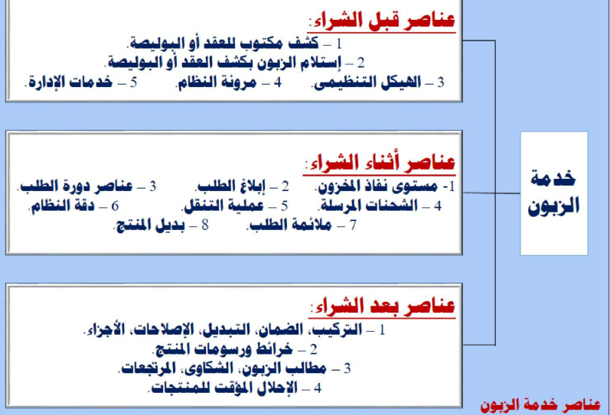
وخدمة الزبون ليس لها تعريف واحد محدد ولها ثلاث قواعد وهي كا الاتي :
*خدمة الزبون كنشاط *خدمة الزبون كمقياس اداء *خدمة الزبون كفلسفه
أ-خدمة الزبون كنشاااط

هذا المستوى يعتبر خدمة الزبون كمهمه محدده او معينه ذلك ان المنظمه يجب ان تنجز اعمالها لاشباع حاجات الزبون
ب- خدمه الزبون كمقياس
هذا المستوى يؤكد ان خدمة الزبون لها علاقه تبادليه مع مقاييس اداء محدده كنسبه مؤيه في تسليم الطلبات بوقتها وهي كامله او تامه وعدد الطلبات المعالجه بحدود قبولها او انهائها
ج- خدمة الزبون كفلسفه

هذا المستوى ينشط خدمة الزبون ليوفر قناعة الزبون من خلال اعلى مستويات خدمة الزبون
ثالثا:العلاقه بين اللوجيستيات وعناصر مفهوم الزبون

- اللوجستيات وخدمة الزبون
يمكن ان ترتبط خدمة الزبون باللوجستيات باربع ابعاد رئيسيه وهي :
- الوقت
- الاعتماديه
- الاتصالات
- الملائمه
- الوقت:
عامل الوقت عادة هو وقت دوره الطلب خصيصا من البائعين الذين لهم تطلعات مستقبليه والذين يتطلعون الي خدمة الزبون ومن جانب اخر فالمشترين او الموردين عادة يعطون الوقت اهتماما كبيرا خاصه فتره التوريد وعناصر الوقت قد تشمل التالي :
- وقت تنفيذ الطلب
- معالجه الطلب
- تهيئه الطلب
- شحن الطلب

- وقت تنفيذ الطلب
وهو الوقت الذي ينفذ فيه الطلب من بدايته حتى نهايته
- معالجة الطلب
وقت معالجة الطلب من قبل البائع لجعل طلب الزبون جاهز للشحن
- تهيئه الطلب
قد يعود الى وقت التعبئه والتغليف لغرض الشحن
- شحن الطلب
يمتد وقت شحن الطلب من لحظة وضع البائع وتهيئه المواد للنقل حتى بلوغ او تفريغ المواد لدى المشتري

(ب)الاعتماديه :
الاعتماديه للزبون غالبا ماتكون اكثر اهميه من فتره التوريد فالزبون باستطاعته ان يخفض الى الحد الادنى مستوى المخزون اذا تم تثبيت فتره التوريد او اذا كانت فتره التوريد ثابته

(جـ ) الاتصالات:
ان وسائل الاتصالات تعد ذات اهميه قصوى واساسيه في تلبيه حاجات الزبائن

(د) الملائمه :
الملائمه هي طريقه لمستوى خدمة الزبون ومن جهة نظر عمليات اللوجستك معناها امتلاك مقياس لمستويات الخدمة يطبق على جميع الزبائن حتى يكون مثالي
ولكن هذه الافتراضيات لجميع الزبائن تعد متطلبات لوجستيه متجانسه
الغايه الحقيقه لأي عمل هو زياره او رفع قيمه تلك الاعمال للمساهمين او القائمين عليها وخاصه عندما تكون تسهم الاعمال في خلق بعضا من المستوى المساند للميزه التنافسيه عن طريق خلق مجهزين مفضلين للزبائن . هذا الاجراء يحقق للزبون ميزه تنافسيه اكبر ومنفعه اعلى الا ان ذلك الامر قد يخلق بما يعرف بالقيمه المضافه وبطرق متعدده والشكل التالي يوضح القيم التى تضاف الي المنتج .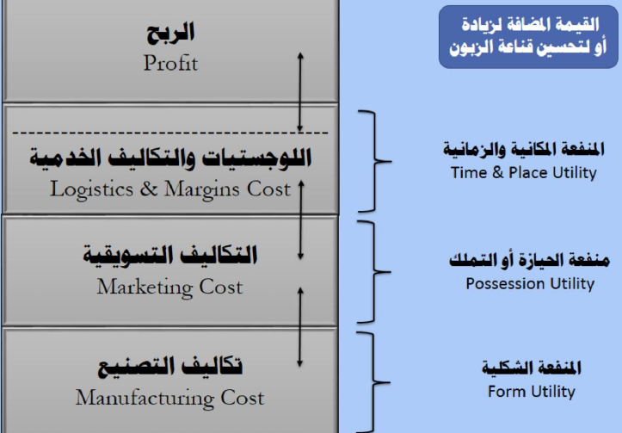
رابعا:خلق قيمه الزبون
خامسا:اداره العلاقات مع الزبون
اداره العلاقه مع الزبون هي استراتيجيه واسعه في اداء تلك الشركه المصممه الى بلوغ افضل الارباح والايرادات وتحقيق اعلى قناعه للمستهلك عن طريق التركيز على مفاهيم محدده وتحليل دقيق للزبائن . لتنفذ الشركات نظام اداره علاقه الزبون يجب ان تتقيد او تلتزم بنموذج التركيز على الزبون هي فلسلفه اداريه داخليه اشبهه بمفهوم التسويق حيث تقوم الشركه بصنع منتجها وفقا لطلب الزبون
العوامل التى يمكن ان تحدد شكل استراتيجيه اداره خدمة الزبون هي ::
*ولاء الزبون *قناعه الزبون * اداراك الزبون
ولاء الزبون ::مفهوم ذاتي يعطي بعض الاحيان او يؤدي الى اطالة تفضيل الزبون لمنتج الشركه وتكراره الشراء ويستخدم كدلاله عن ذلك الولاء فقناعه المستهلك تلاحظ كوظيفه لخلق قيمة الزبون من خلال نوعيه الخدمة او المنتج المقدم من الشركه والعاملين فيها
قناعة الزبون ::هي اكثر جذبا في اعطاء مستويات عاليه من الخدمه وعندما تعطي المنظمه قيمه لموظفيها او العاملين لديها فأن ذلك سينعكس على اداء اولئك العاملين مقدمين افضل مالديهم من خدمة للزبائن
ادراك الزبون: يقصد بها التقسيمات المختلفه لادراك الزبائن للقيمه حيث يجمع الزبائن على عدة عناصر افتراضيه لقيمه المنظمه وتعرف القيمه من خلال وجهه نظرهم لتلك الشركه او المنظمه .واداره علاقه الزبون هي عمليه واسعه للشركه تركز على التعليم ومعرفه الزبون وقوة نفوذه
دافوره هانم ..hanan

